CENTRO DE EDUCAÇÃO INFANTIL ESTRELINHA AZUL
ÁGUA DOCE – SC
AULAS DE EDUCAÇÃO FÍSICA
PROFESSORA: THIARA SOSTER
MATERNAL I e II (MANHÃ E TARDE) 04 e 06/11/2020 (executar as atividades com o que tem em casa, filmar e encaminhar no privado)
Quarta-feira  Dia 04 | Sexta-feira  Dia 06
Atividade com o pé no ar:  - Bicicleta (costas no chão, braços também e pernas pedalando no ar).  - Aviãozinho (braços abertos, um pé no chão e outro no ar, pé direito e pé esquerdo.  - Pular com o pé no ar, esquerdo e direito. | Meu corpo: com a criança deitada no chão contorne o corpo dela com peças de encaixe, fazer com que a criança analise seu corpo. Dê a oportunidade de fazer com que a criança contorne o corpo de um adulto. Ao final, pede para criança quem é o maior, qual é o menor. O mais baixo, o mais alto. O mais magro, o mais gordo.  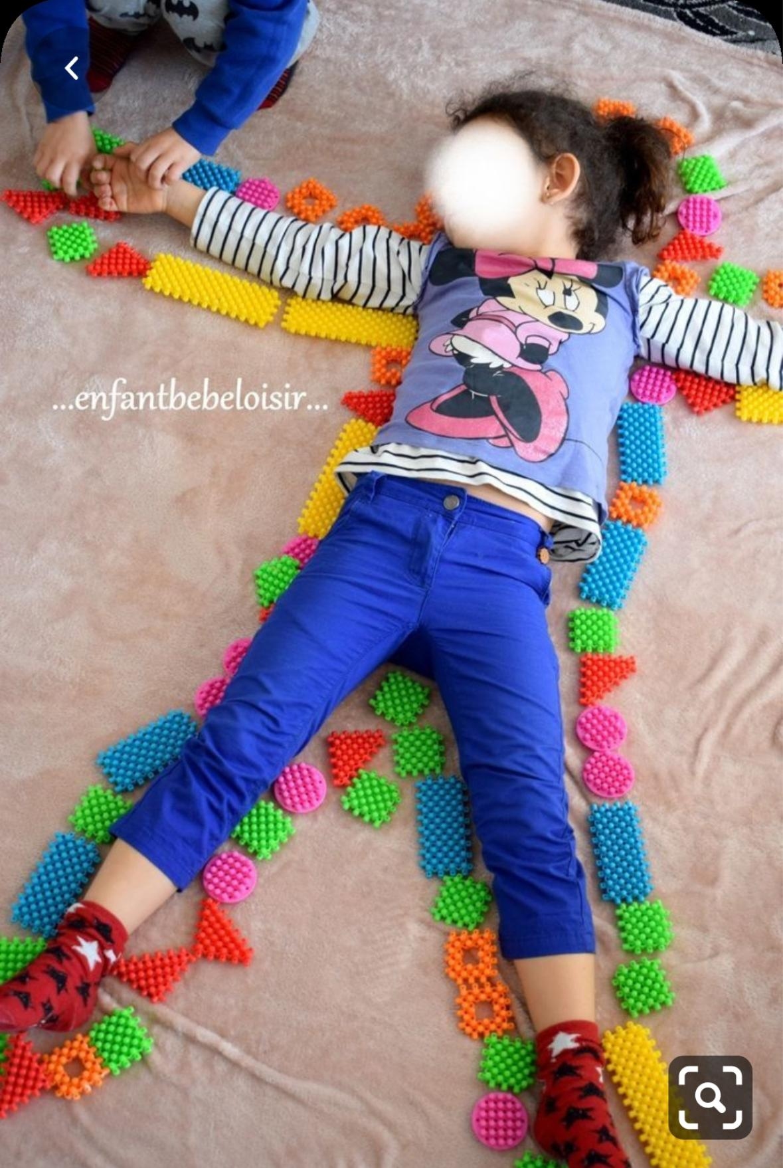
Olá Crianças...A profe. está com muita saudade. E para amenizar essa saudade quero receber fotos e vídeos! Beijos da Profe. Thiara
Divirtam-se com as atividades!!!

